ANALISIS RISIKO RANTAI PASOK PADA PENGADAAN KOMPONEN KAPAL DI PT PAL SURABAYA

SUPPLY CHAIN ​​RISK ANALYSIS IN PROCUREMENT OF SHIP COMPONENTS IN PT PAL SURABAYA

Bilqies Kimmilah, Jupriyanto, Syaiful Anwar

Universitas Pertahanan
(bilqis.kim@gmail.com)

Abstrak – Rantai pasok merupakan proses yang kompleks. Dalam evaluasi rantai pasok perusahaan manufaktur seperti PT. PAL Surabaya, terdapat risiko-risiko yang terjadi dan menghambat perusahaan dalam mencapai tujuan perusahaan. Tujuan dari penelitian ini adalah menganalisis dan menilai risiko pada proses rantai pasok pengadaan komponen dan mengupayakan alternatif mitigasi risiko yang prioritas dilakukan terlebih dahulu. Penelitian ini menggunakan metode kuantitatif. Data dan informasi yang didapat, dipetakan menggunakan Supply Chain Operation Reference (SCOR) model dan dianalisis menggunakan House of Risk (HOR) model. Selain itu penulis menggunakan prinsip Pareto 80-20 untuk menyortir kejadian risiko yang teridentifikasi dan penyebab risiko. Didapat 31 kejadian risiko dan 28 penyebab risiko yang menyebabkan risiko di divisi supply chain PT. PAL dengan 2 penyebab risiko yang signifikan dengan prosentase kumulatif 23,4% yaitu volume pekerjaan berubah ubah karena permintaan owner dan history pembayaran yang kurang baik Dihasilkan alternatif mitigasi risiko dengan nilai perhitungan tertinggi adalah 2970 untuk alternatif mitigasi ke-3 yaitu melakukan pengecekan dan validasi jurnal hambatan yang diterbitkan oleh penyedia jasa yang disetujui pengguna jasa yang berarti alternatif mitigasi tersebut perlu diupayakan untuk dilakukan terlebih dahulu. Dari penelitian ini diharapkan dapat memberikan masukan secara teoritis dalam konsep implementasi penilaian risiko terhadap proses rantai pasok pada bagian pengadaan komponen untuk produksi kapal di PT. PAL Surabaya untuk menjaga kontinuitas dan pengiriman produk-produk pertahanan.
Kata Kunci: Rantai Pasok, Risiko, SCOR, HOR, Alternatif mitigasi, PT. PAL Surabaya

Abstract – Supply chain is a complex process. In the supply chain evaluation of manufacturing companies such as PT. PAL Surabaya, there are risks that occur and can hinder the company in achieving company goals. The purpose of this study is to analyze and assess risk in the supply chain process of component procurement and seek alternative risk mitigation alternatives prioritized. This research uses quantitative methods. The data and information obtained are mapped using the Supply Chain Operation Reference (SCOR) model and analyzed using the House of Risk (HOR) model. In addition the authors use the Pareto 80-20 principle to sort out the identified risk events and causes of risk. There were 31 risk events and 28 risk causes that caused risk in the supply chain division of PT. PAL with 2 significant causes of risk with a cumulative percentage of 23.4% that is the volume of work changes due to owner requests and deficient payment history. Therefore, identified risk mitigation alternative with the highest value is 2970 for the 3rd alternative, namely checking and validation of barriers journals issued by service providers that are approved by service users, which means the alternative mitigation needs to be sought first. From this research it is expected to provide theoretical input into the concept of implementing a risk assessment of the supply chain process in the procurement of components for ship production at PT. PAL Surabaya to maintain continuity and delivery of defense products.
Keywords: Supply Chain, Risk, SCOR, HOR, alternative mitigation, PT. PAL Surabaya

Pendahuluan
I
ndonesia adalah negara kepulauan yang dua pertiga luas wilayahnya merupakan lautan. Hal ini menjadikan Indonesia layak disebut dengan negara maritim terluas di dunia. Indonesia sebagai negara yang berdaulat tidak luput dari ancaman dan gangguan, baik yang berasal dari luar negeri maupun yang muncul dari dalam negeri. Upaya pencapaian pertahanan negara dirumuskan dalam sebuah sistem pertahanan negara. Sistem pertahanan negara adalah sistem pertahanan yang bersifat semesta yang melibatkan seluruh warga negara, wilayah, dan sumber daya nasional lainnya, serta dipersiapkan secara dini oleh pemerintah dan diselenggarakan secara total, terpadu, terarah, dan berlanjut untuk menegakkan kedaulatan negara, keutuhan wilayah, dan keselamatan segenap bangsa dari segala ancaman.
Pembangunan sistem pertahanan negara perlu dirumuskan dalam sebuah strategi sebagai implementasi dari kebijakan pertahanan negara. Perumusan strategi pertahanan negara mengacu pada tujuan nasional negara Indonesia yang tercantum pada pembukaan UUD 1945 alinea 4. Kebijakan sistem pertahanan negara dalam menghadapi ancaman disusun dalam postur pertahanan negara.
Sistem pertahanan negara didukung oleh peran pemerintah dalam mengembangkan industri pertahanan. Produk industri pertahanan berupa Alat Peralatan Pertahanan dan Keamanan dan mempunyai peran penting terhadap keberhasilan atau kegagalan perang serta memberikan deterrence effect atau efek gentar. Kebijakan dan strategi pertahanan negara dirumuskan melalui beberapa pertimbangan yang mendasar sesuai dengan tujuan dan kepentingan nasional. Kebijakan pertahanan negara mengacu pada visi dan misi Pemerintah yang diwujudkan secara proporsional, seimbang dan terkoordinasi. Kebijakan pertahanan negara diimplementasikan melalui berbagai upaya dalam pengelolaan sumber daya dan sarana prasarana nasional guna mengatasi berbagai bentuk ancaman.
Kebijakan pembangunan pertahanan negara diperlukan untuk membangun kekuatan pertahanan tangguh yang memiliki kemampuan penangkalan sebagai negara kepulauan sekaligus negara maritim, sehingga Indonesia memiliki posisi tawar dalam menjaga kedaulatan dan keutuhan wilayah NKRI serta keselamatan segenap bangsa Indonesia.
Industri pertahanan Indonesia mempunyai visi dan misi untuk membangun industri yang kuat, mandiri, berdaya saing dan diharapkan akan dapat mendorong pertumbuhan ekonomi negara. Industri pertahanan mempunyai peran penting dalam sistem pertahanan negara. Industri pertahanan disebut juga industri militer yang terdiri dari pemerintah dan industri komersial yang terlibat dalam penelitian, pengembangan, produksi, dan pelayanan peralatan dan fasilitas militer. Industri pertahanan adalah sebagian dari tatanan industri nasional yang secara khusus memiliki kemampuan ataupun potensi yang dapat maupun dikembangkan untuk menghasilkan produk berupa sistem senjata, peralatan dan perlengkapan, dukungan administrasi/logistik ataupun jasa-jasa bagi kepentingan penyelenggaraan pertahanan negara.
Salah satu industri pertahanan milik pemerintah yang ditetapkan sebagai lead integrator adalah PT. PAL Indonesia Persero. Peran PT. PAL Indonesia Persero menguat setelah dikeluarkannya Undang-Undang Nomor 16 Tahun 2012 tentang Industri Pertahanan di mana BUMN strategis diberi ruang yang lebih luas. Berdasarkan Undang-Undang tersebut PT. PAL Indonesia Persero secara profesional mengemban amanah sekaligus kewajiban untuk berperan aktif dalam mendukung pemenuhan kebutuhan alutista matra laut dan berperan sebagai pemandu utama (lead integrator) matra laut.
Dalam proses produksi kapal perang maupun kapal niaga, PT. PAL membutuhkan banyak komponen yang berasal dari dalam negeri maupun luar negeri. Sebagai upaya untuk pemenuhan komponen, dibutuhkan manajemen pengadaan yang terstruktur dan terencana dengan baik. Pengadaan erat kaitannya dengan rantai pasok. Rantai pasok adalah suatu sistem terkoordinasi atau jaringan kerjasama pengadaan barang atau jasa yang berkerja sama dan saling terkait satu sama lain untuk membuat dan menyalurkan barang atau jasa.
Tidak dapat dipungkiri bahwa semua perusahaan berusaha untuk menjadi lebih baik agar proses bisnisnya sukses dan berkelanjutan dalam pasar yang kompetitif. Kesuksesan tergantung pada banyak faktor yang salah satunya adalah proses manufaktur yang andal. Faktor-faktor dapat berasal dari internal maupun eksternal.
Maka, dibutuhkan adanya manajemen rantai pasok maupun proses produksi untuk memastikan stabilitas operasi sistem manufaktur. Hal ini dilakukan untuk membantu meningkatkan kualitas produk dan mengurangi kerugian. Semua kemungkinan kejadian yang dapat mengubah nilai suatu tujuan dapat disebut risiko. Proses kritis dalam mengidentifikasi risiko, menilai risiko, dan mengembangkan strategi untuk mengelola risiko dikenal sebagai manajemen risiko.
Menurut penelitian yang dilakukan Noor Virliantarto tentang kesiapan teknologi PT. PAL untuk pembangunan kapal kontainer 100 teus secara massal, salah satu yang menjadi kendala dalam pengembangan teknologi outfitting adalah seringkali material ataupun perlengkapan yang akan dipasang belum siap. Hal tersebut kembali pada empowering process dimana peranan pengadaan yang terlambat atau seringkali masalah pembiayaan.
Selain itu dalam penelitian dengan metode deskriptif-kualitatif yang dilakukan oleh Prasetya Nugraha menyebutkan bahwa salah satu kendala yang dihadapi PT. PAL dalam pembangunan kapal perang jenis PKR adalah kendala bahan baku dan permesinan. Penelitian ini menunjukkan bahwa PT. PAL belum memiliki kesiapan untuk melaksanakan pengadaan material utama yang dibutuhkan untuk proyek pembangunan kapal PKR. Hal ini disebabkan oleh pasokan produksi dalam negeri belum mampu memproduksi kebutuhan tersebut sesuai standar yang dibutuhkan untuk membangun kapal PKR.
Hal tersebut erat kaitannya dengan proses rantai pasok PT. PAL yang melibatkan banyak pihak mulai dari internal maupun eksternal perusahaan. Dalam membangun kerjasama industri, dibutuhkan sinkronisasi antara kebutuhan user dengan kemampuan industri dalam memproduksi sebuah produk. Hal ini dilakukan untuk bisa mencapai tujuan menjadi industri pertahanan yang mandiri dan berdaya saing.
Penelitian ini dilakukan di PT. PAL yang terletak di Kota Surabaya, Jawa Timur. Untuk lebih mengarahkan penelitian ini agar sesuai dengan tujuan yang ingin dicapai, maka ruang lingkup penelitian ini berfokus pada analisis risiko yang terjadi pada divisi supply chain untuk pengadaan komponen kapal di PT. PAL menggunakan model Supply Chain Operation Reference (SCOR) untuk identifikasi proses rantai pasok pengadaan komponen dan model House of Risk (HOR) digunakan untuk analisis risiko yang terjadi dalam proses tersebut sebagai upaya mitigasi risiko dalam proses rantai pasok komponen kapal. Metode ini dipilih berdasarkan penelitian terdahulu yang dilakukan oleh Wisnu Adi dkk tentang Strategi Mitigasi Risiko Pada Supply Chain UD. Wayang Semarang Dengan House Of Risk Model, Putri Amelia dkk tentang Analisis Risiko Operasional Pada Divisi Kapal Perang PT. PAL Indonesia Dengan Metode House Of Risk , Cahya Kusnindah dkk tentang Pengelolaan Risiko Pada Supply Chain Menggunakan Metode House of Risk (PT. XYZ) , Bayu Rizki dkk tentang Aplikasi Model House Of Risk (HOR) Untuk Mitigasi Risiko Pada Supply Chain Bahan Baku Kulit.
Dalam penelitian ini, penulis melakukan penelitian pada Divisi Supply Chain dan Divisi Perencanaan Strategis Perusahaan. Berdasarkan beberapa penelitian terdahulu, model SCOR dan model HOR memungkinkan untuk analisis kejadian risiko dan penyebab risiko serta upaya mitigasi yang sesuai dengan prioritas perusahaan.

Metode Penelitian
Penelitian ini menggunakan metode kuantitatif disertai dengan pengambilan data dengan wawancara sebagai studi pendahuluan. Wawancara digunakan sebagai teknik pengumpulan data apabila peneliti ingin melakukan studi pendahuluan untuk menemukan permasalahan yang harus diteliti, dan juga apabila peneliti ingin mengetahui hal-hal dari responden yang lebih mendalam dan jumlah respondennya sedikit/kecil.
Dalam penerapan model HOR fase satu, pengambilan data menggunakan kuesioner yang diisi oleh staf ahli dari divisi yang diteliti. Menurut Sugiyono “kuesioner merupakan teknik pengumpulan data yang dilakukan dengan cara memberi seperangkat pertanyaan atau pernyataan tertulis kepada responden untuk dijawabnya”. Selanjutnya untuk fase dua menggunakan penyelesaian analisis alternatif mitigasi risiko pada proses rantai pasok.
Dalam penelitian ini, pengambilan sampel menggunakan cara non-probability sampling yang merupakan teknik pengambilan sampel yang tidak dipilih secara acak dengan teknik purposive sampling. Purposive sampling adalah teknik penentuan sampel dengan pertimbangan tertentu dengan tujuan untuk memperoleh satuan sampling yang memiliki karakteristik yang dikehendaki. Teknik ini digunakan terutama apabila hanya ada sedikit orang yang mempunyai keahlian (expertise) di bidang yang sedang diteliti.
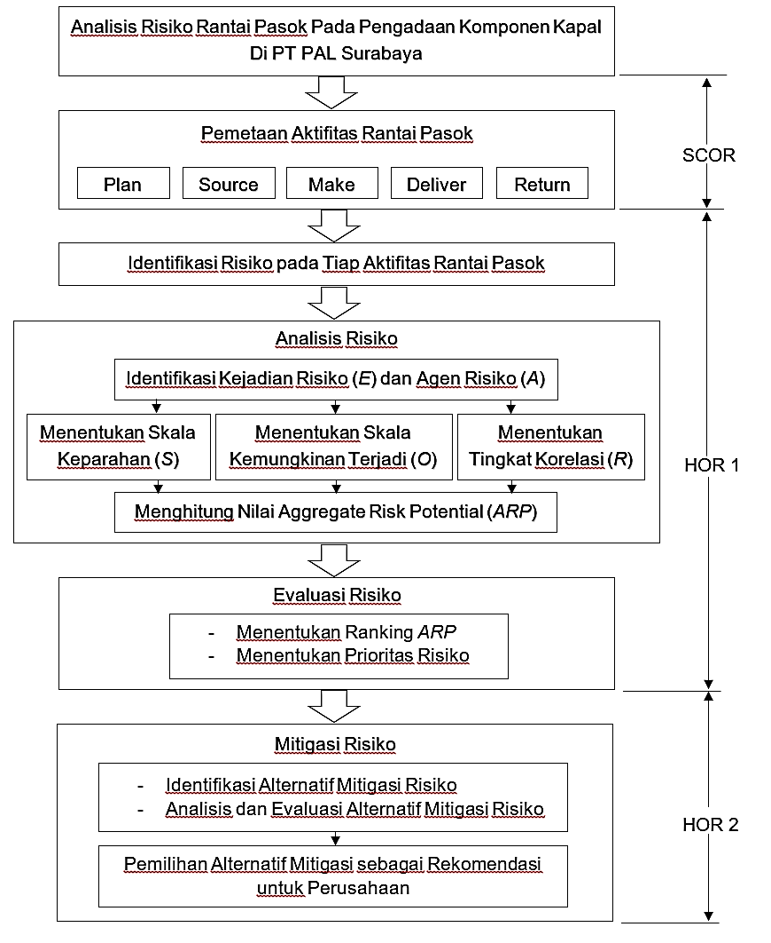
Data yang didapat peneliti secara langsung berdasarkan hasil observasi kunjungan, hasil wawancara dengan narasumber yaitu Kepala Departemen Manajemen Risiko Divisi Perencanaan Strategi Perusahaan dan staf ahli bidang risiko Divisi Supply Chain serta hasil kuesioner penilaian risiko yang melibatkan lima responden yakni kepala Divisi masing-masing Kepala Departemen di Divisi Supply Chain sebagai PIC (Person In Charge) untuk risiko-risiko yang ada di tiap departemen. Data sekunder dapat berupa dokumentasi, catatan, bukti serta laporan historis.
Gambar 1. Alur Penelitian
Sumber: olahan peneliti, 2020

Instrumen penelitian yang digunakan dalam penelitian ini berupa wawancara dengan staf ahli serta pengisian kuesioner oleh responden yang memahami proses bisnis dan risiko-risiko dan dalam hal ini adalah kepala departemen dan risk officer divisi supply chain. Sugiyono menyatakan bahwa “Instrumen penelitian adalah suatu alat pengumpul data yang digunakan untuk mengukur fenomena alam maupun sosial yang diamati”.
Dalam penelitian ini penulis menggunakan menggunakan model SCOR untuk identifikasi proses rantai pasok bagian pengadaan komponen dan model HOR untuk analisis risiko yang terjadi dalam proses tersebut. Adapaun langkah-langkahnya dapat dilihat pada Gambar 1.
Sedangkan untuk langkah-langkah penerapan model HOR adalah sebagai berikut.
- Pemetaan aktivitas rantai pasok menggunakan model SCOR
HOR Fase 1
- Identifikasi risk event E (kejadian risiko) dan risk agent A (agen/pemicu/penyebab risiko) berdasarkan aktivitas rantai pasok yang telah diklasifikasikan
- Menentukan skala keparahan / severity (S) dari kejadian risiko yang telah diidentifikasi (skala 1-10)
- Menentukan skala kemungkinan terjadi / occurence (O) dari penyebab risiko (skala 1-10)
- Memberikan penilaian tingkat korelasi / correlation (R) antara kejadian risiko E dan penyebab risiko A (skala 0,1,3,9)
- Menghitung nilai Aggregate Risk Potential (ARP)
$ARPj=Oj × ΣSi ×Rij$
- Nilai ARP diurutkan dari masing-masing risk agent
- Membuat diagram Pareto untuk mendeskripsikan nilai prioritas risk agent
- Memilih nilai ARP tertinggi sebagai risk agent yang mempunyai kemungkinan paling besar terjadi
HOR Fase 2
- Membuat alternatif mitigasi / preventive action (Pa) dan menentukan korelasi antara Pa dan agen risiko A (skala 0,1,3,9)
- Menghitung total keefektifan / Total Effectiveness (TE)
${TE}_{k}=Σ ARPj×E_{jk}$
- Menentukan derajat kesulitan (D) dari total keefektifan (skala 3,4,5)
- Menghitung Effectiveness to Difficulty Ratio (ETD)
${ETD}_{k}= \frac{{TE}_{k}}{D_{k}}$
- Peringkat prioritas alternatif mitigasi Pa berdasarkan nilai ETD
- Evaluasi tiap alternatif mitigasi risiko
- Pemilihan alternatif mitigasi risiko

Hasil dan Pembahasan
Proses bisnis utama dari Divisi supply chain adalah pengadaan material dan pengadaan jasa. Pengadaan ini dilakukan berdasarkan kebutuhan dan permintaan dari Divisi produksi untuk produksi kapal niaga maupun kapal perang. Berdasarkan data yang didapat dari wawancara dan data berupa dokumen di divisi ini, proses bisnis pengadaan material dimulai dari departemen Desain membuat material list dalam bentuk Product Data Material (PDM). Selanjutnya PDM diserahkan ke divisi Produksi dan diproses beserta Instruksi Pelaksanaan Pekerjaan yang telah dirancang oleh Divisi perencanaan strategis perusahaan dan Divisi produksi. Proses ini dapat dilihat pada Gambar 2.
Sedangkan proses bisnis pengadaan jasa dimulai dari permintaan pengadaan jasa yang diajukan oleh Divisi produksi kepada Divisi supply chain departemen perencanaan dan pengendalian dan dilanjutkan ke departemen pengadaan jasa. Proses ini dapat dilihat pada Gambar 3.

Terdapat perbedaan antara pengadaan material dan pengadaan jasa di PT. PAL yaitu terkait pembayaran. Pembayaran untuk pengadaan material dilakukan sebelum barang/material dikirim ke perusahaan sedangkan pembayaran untuk pengadaan jasa dilakukan setelah jasa/pekerjaan sedang dan atau selesai dilakukan oleh penyedia jasa.
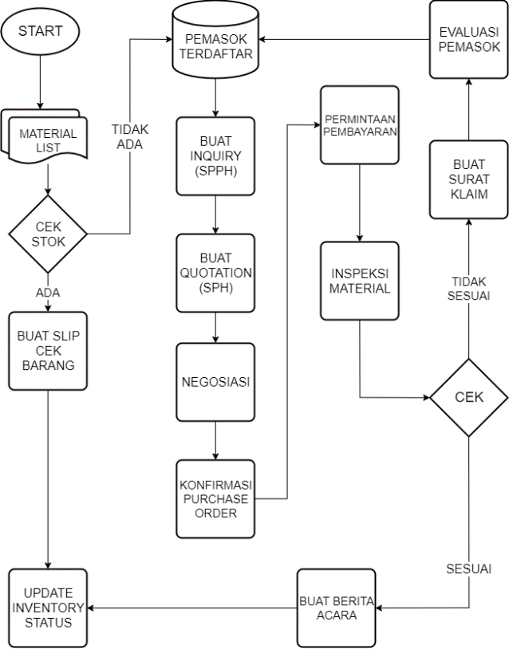
Berdasarkan Gambar 2 dan Gambar 3 yang telah digambarkan berupa proses bisnis pengadaan material dan proses bisnis pengadaan jasa PT. PAL selanjutnya dapat diidentifikasi dan dipetakan berdasarkan model SCOR. Berdasarkan model SCOR yang akan digunakan, identifikasi proses bisnis mencakup keseluruhan proses dari pelaksanaan penawaran dengan vendor/penyedia jasa hingga material/jasa tiba dan selesai dilaksanakan.
Gambar 2. Proses Bisnis Pengadaan Material
Sumber: olahan peneliti, 2020

Identifikasi Rantai Pasok denganSCOR
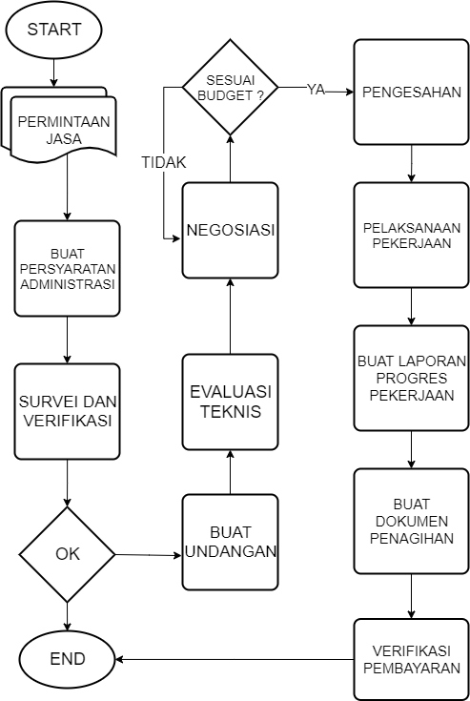
Proses bisnis Divisi supply Chain diidentifikasi menggunakan model SCOR dengan memetakan proses bisnis menjadi lima proses utama. Model SCOR sendiri adalah model yang digunakan untuk menilai kinerja dari proses rantai pasok dengan tiga level. Level 1 yaitu definisi proses dengan memetakan keseluruhan proses dalam lima proses utama. Pada level 2 merupakan breakdown dari level pertama yang telah diidentifikasi sebelumnya Sedangkan pada level 3 adalah pengelolaan menjelaskan proses-proses yang mendasari proses pada level 2 yang menghasilkan sebuah framework yang fungsional. Model SCOR merupakan salah satu model untuk manajemen rantai pasok yang mana keseluruhan proses bisnis pengadaan material dipetakan dalam lima proses utama dan mengindentifikasi sub-proses untuk masing-masing proses utama.
Gambar 3. Proses bisnis pengadaan jasa
Sumber: olahan peneliti, 2020

Untuk penelitian ini, penulis hanya melakukan identifikasi pada level 1 yaitu identifikasi dan pemetaan proses bisnis di Divisi supply chain dipetakan dalam lima proses utama, karena penelitian ini fokus pada analisis dan penilaian risiko pada proses bisnis, yang selanjutnya akan diidentifikasi risiko-risiko yang terjadi untuk tiap proses tersebut. Dari proses bisnis yang telah diidentifikasi sebelumnya, dilakukan identifikasi sub-proses dari pengadaan material dan pengadaan jasa. Terdapat 21 sub-proses yang teridentifikasi dan selanjutnya dipetakan dalam lima proses utama. Pemetaan sub proses ini dilakukan penulis didukung oleh hasil tanya jawab dengan risk officer Divisi supply chain sebagai bentuk validasi untuk kesesuaian data antara sub proses dengan proses utama. Pemetaan proses bisnis di Divisi supply chain dapat dilihat pada Tabel 1.

Analisis Risiko dengan HOR
Analisis risiko dengan model HOR dibagi menjadi dua fase yaitu fase identifikasi risiko dan fase penanganan

Tabel 1. Pemetaan Proses Pengadaan Material dan Jasa
Proses Utama | Sub-proses
Plan | Menerima material list dari divisi produksi
 | Pengecekan di stok
 | Pembuatan slip
 | Melakukan survey ke calon penyedia jasa
 | Evaluasi Teknis pekerjaan oleh penyedia jasa
 | Crosscheck pekerjaan
Source | Pembuatan inquiry (SPPH)
 | Pembuatan quotation (SPH)
 | Pembuatan undangan penyedia jasa
 | Negosiasi
 | Purchase order
 | Request payment
Make | Pendataan vendor dan penyedia jasa terdaftar
 | Akreditasi vendor dan penyedia jasa
 | Evaluasi vendor dan penyedia jasa
Deliver | Update inventory status
 | Inspeksi material
 | Alokasi material
Return | Membuat instruksi shipping
 | Monitor status payment
 | Membuat pernyataan klaim
Sumber: olahan peneliti, 2020
risiko. Teridentifikasi 31 kejadian risiko yang telah dipetakan berdasarkan prosesnya dan disesuaikan dengan lima proses utama rantai pasok. Selanjutnya tiap kejadian risiko diberi kode E1 sampai dengan E31. Setelah mengidentifikasi kejadian risiko, dilanjutkan dengan mengidentifikasi penyebab risiko/agen risiko (A) yang menyebabkan risiko-risiko tersebut terjadi. Penulis mengidentifikasi ada 28 penyebab risiko yang selanjutnya diberi kode A1 sampai dengan A28. Tahap selanjutnya adalah penilaian keparahan (severity) atas kejadian risiko dan penilaian tingkat kemungkinan terjadi (occurence) atas penyebab risiko melalui pengisian kuesioner dengan skala 1-10 oleh risk officer.
Setelah mengidentifikasi kejadian risiko, dilanjutkan dengan mengidentifikasi penyebab risiko/agen risiko (A) yang menyebabkan risiko-risiko tersebut terjadi. Penulis mengidentifikasi ada 28 penyebab risiko yang selanjutnya diberi kode A1 sampai dengan A28. Tahap selanjutnya adalah penilaian keparahan (severity) atas kejadian risiko dan penilaian tingkat kemungkinan terjadi (occurence) atas penyebab risiko melalui pengisian kuesioner dengan skala 1-10 oleh risk officer.
Selanjutnya, risk officer menilai tingkat korelasi antara kejadian risiko dan penyebab risiko dengan skala 0,1,3,9. Skala 0 berarti tidak ada korelasi antara kejadian risiko dengan penyebab risiko, skala 1 berarti ada korelasi yang lemah, skala 3 berarti ada korelasi yang sedang dan skala 9 berarti ada korelasi yang kuat antara kejadian risiko dan penyebab risiko. Nilai severity, occurrence, dan nilai korelasi dihitung untuk mendapatkan nilai ARP (Aggregat Risk Potential). ARP adalah nilai agregat untuk masing-masing penyebab risiko.
Perhitungan nilai ARP digunakan untuk menentukan penyebab risiko mana yang akan ditindak lanjuti untuk dicari alternatif mitigasinya. Sebagai contoh, perhitungan nilai ARP dari penyebab risiko ke-1 (A1) yaitu “Adanya revisi desain yang terus berulang baik karena faktor internal maupun eksternal” menyebabkan kejadian risiko Tambahan pembelian material /equipment (E1), Kedatangan material tidak sesuai dengan jadwal pengadaan (E6) dan Pergeseran schedule pada SBLC (E10) yang mempunyai nilai korelasi masing masing seperti pada Tabel 4.8.
Tabel 2. Korelasi antara Penyebab Risiko A1 dengan Kejadian Risiko
Kejadian Risiko | Penyebab Risiko A1
E1 | 3
E6 | 1
E10 | 3
Sumber: olahan peneliti, 2020
E1, E6, dan E10 berturut-turut mempunyai severity 4, 4, dan 3. A1 mempunyai nilai occurrence 4. Maka perhitungan sesuai persamaan 3.1 :
$$ARPj=O × ΣSi ×Rij$$
$$ARP1=O1 × ΣSi ×Ri1$$
$$ARP1=4 ×(\left(4×3\right)+ \left(4×1\right)+\left(3×3\right))$$
$$ARP1=4 × 25$$
$$ARP1=100$$
Selanjutnya 28 nilai ARP yang telah diurutkan, digambarkan dalam diagram pareto yang menunjukkan perbandingan penyebab risiko berdasarkan urutan besar ke kecil dari nilai ARP. Diagram pareto nilai ARP dapat dilihat pada Gambar 4.
Berdasarkan diagram pareto diatas, didapat dua risiko dari prosentase nilai ARP kumulatif telah mencapai 20% yaitu A3 dan A18. Diperoleh penyebab risiko terpilih yaitu A3 dan A18 yaitu volume pekerjaan berubah-ubah dan history pembayaran yang kurang baik. Volume

Tabel 3. Alternatif Mitigasi Risiko
No | ID | Penyebab Risiko Terpilih | Alternatif Mitigasi
1 | A3 | Volume pekerjaan berubah ubah karena permintaan owner | Melakukan identifikasi jurnal pekerjaan yang telah disetujui user dibandingkan volume semula
 |  |  | Melakukan optimalisasi kebutuhan total material per proyek antara PPC di Divisi Supply chain & Divisi Produksi
 |  |  | Melakukan pengecekan & validasi jurnal hambatan yang diterbitkan oleh penyedia jasa yang disetujui pengguna jasa
2 | A18 | History pembayaran yang kurang baik | Melakukan koordinasi dengan vendor
 |  |  | Kesepakatan dalam hal kepastian terhadap vendor
 |  |  | Pemahaman break down budget
 |  |  | Pemahaman akan budget yang terinci & realistis
Sumber: Olahan peneliti, 2020
pekerjaan berubah-ubah dikarenakan adanya perubahan permintaan mengenai spesifikasi produk dari customer saat produk dalam masa pengerjaan dan hal ini mengakibatkan terhambatnya proses produksi di PT. PAL.
Gambar 4. Diagram Pareto Nilai ARP
Sumber: olahan peneliti, 2020

History pembayaran yang kurang baik merupakan efek samping dari perubahan permintaan spesifikasi produk dari customer karena pembayaran oleh customer ke PT. PAL tertunda karena beberapa dokumen pembayaran yang tidak lengkap dan mengakibatkan PT. PAL terlambat melakukan pembayaran ke vendor. Selanjutnya, dari penyebab risiko terpilih, dibuat alternatif mitigasi / preventive action (Pa) untuk masing-masing penyebab risiko. Dari penyebab risiko A3 diidentifikasi tiga alternatif mitigasi risiko yang diberi kode Pa1, Pa2 dan Pa3. Sedangkan dari penyebab risiko A18 diidentifikasi empat alternatif mitigasi risiko berturut-turut diberi kode Pa 4, Pa5, Pa6 dan Pa7.
Tabel 3. Alternatif Mitigasi Risiko
Sumber: olahan peneliti, 2020
Setelah mengidentifikasi alternatif mitigasi, dilanjutkan dengan menentukan korelasi antara Pa dan penyebab risiko A dengan skala 0,1,3,9. Hasil penilaian korelasi alternatif dapat dilihat pada Tabel 4.
Tabel 4. Nilai Korelasi Alternatif Mitigasi dan Penyebab Risiko
 | Pa1 | Pa2 | Pa3 | Pa4 | Pa5 | Pa6 | Pa7
A3 | 9 | 3 | 9 | 3 | 0 | 1 | 1
A  18 | 0 | 0 | 0 | 1 | 9 | 3 | 3
Sumber: Olahan Peneliti, 2020
Langkah selanjutnya adalah menghitung total keefektifan/Total Effectiveness (TE) untuk masing-masing alternatif mitigasi Pa. Sebagai contoh, Nilai TE dari Pa1 adalah sebagai berikut berdasarkan rumus :
$${TE}_{k}=Σ ARPj×E_{jk}$$
$${TE}_{1}=\left(990 ×9\right)+(987 ×0)$$
$${TE}_{1}=8910$$
Hasil perhitungan nilai TE dari 7 alternatif mitigasi dapat dilihat pada Tabel 5.
Tabel 5. Hasil Perhitungan Nilai Total Keefektifan (TE)
Pa1 | Pa2 | Pa3 | Pa4 | Pa5 | Pa6 | Pa7
8910 | 2970 | 8910 | 3957 | 8883 | 3951 | 3951
Sumber: Olahan Peneliti, 2020
Selanjutnya risk officer menentukan derajat kesulitan (D) dari masing-masing alternatif mitigasi Pa dengan skala 3, 4 dan 5. Nilai 3 berarti Alternatif mitigasi mudah diterapkan. Nilai 4 berarti Alternatif mitigasi agak sulit diterapkan. Sedangkan nilai 5 berarti Alternatif mitigasi sulit diterapkan. Hasil pengisian nilai derajat kesulitan ada pada tabel 6.
Tabel 6. Nilai Derajat Kesulitan Tiap Alternatif Mitigasi
 | Pa1 | Pa2 | Pa3 | Pa4 | Pa5 | Pa6 | Pa7
Derajat Kesulitan | 4 | 4 | 3 | 4 | 5 | 4 | 5
Sumber: Olahan Peneliti, 2020
Langkah terakhir adalah menghitung Effectiveness to Difficulty Ratio (ETD) atau rasio efektifitas terhadap kesulitan. Nilai ETD terbesar mengindikasikan bahwa alternatif mitigasi risiko tersebut ditindaklanjuti terlebih dahulu. Berikut adalah contoh perhitungan berdasarkan rumus 3.3:
$${ETD}_{k}= \frac{{TE}_{k}}{D_{k}}$$
$${ETD}_{1}= \frac{{TE}_{1}}{D_{1}}$$
$${ETD}_{1}= \frac{8910}{4}$$
$${ETD}_{1}= 2227,5$$
Hasil perhitungan 7 nilai ETD dapat dilihat pada tabel 7 dibawah ini.

Tabel 7. Hasil Perhitungan Nilai ETD
 | ETD
Pa1 | 2227,5
Pa2 | 742,5
Pa3 | 2970
Pa4 | 989,25
Pa5 | 1776,6
Pa6 | 987,75
Pa7 | 790,2
Sumber: Olahan Peneliti, 2020
Melalui analisis risiko dengan menggunakan HOR didapat 7 alternatif mitigasi risiko yang masing-masing mempunyai nilai ETD yang menunjukkan rasio efektivitas terhadap kesulitan pelaksanaan mitigasi risiko. Alternatif mitigasi risiko diurutkan berdasarkan nilai ETD terbesar hingga terkecil sebagai berikut:
- Melakukan pengecekan dan validasi jurnal hambatan yang diterbitkan oleh penyedia jasa yang disetujui pengguna jasa.
- Melakukan identifikasi jurnal pekerjaan yang telah disetujui user dibandingkan volume semula.
- Kesepakatan dalam hal kepastian terhadap vendor
- Melakukan koordinasi dengan vendor
- Pemahaman break down budget
- Pemahaman akan budget yang terinci & realistis
- Melakukan optimalisasi kebutuhan total material per proyek antara PPC di Divisi supply chain & Divisi produksi

Kesimpulan Rekomendasi dan Pembatasan
Penelitian ini menggunakan metode kuantitatif disertai dengan pengambilan data dengan wawancara sebagai studi pendahuluan yang selanjutnya menggabungkan model pemetaan proses bisnis divisi Supply Chain menggunakan SCOR dan untuk menganalisis serta menilai risiko divisi Supply Chain menggunakan HOR. Model ini menilai risiko dari sumber-sumber risiko yang signifikan mempengaruhi proses bisnis di PT. PAL. Penelitian ini fokus pada penilaian risiko tingkat divisi dan melakukan pengumpulan data di divisi Supply Chain.
Dalam penilaian risiko, tidak memungkinkan untuk merealisasikan semua alternatif mitigasi risiko diatas dalam satu periode. Maka, perankingan dibutuhkan untuk mengetahui alternatif mitigasi risiko yang mana yang mempunyai urgensi paling tinggi dan harus dilaksanakan terlebih dahulu. Rekomendasi bagi perusahaan, PT. PAL dapat mempertimbangkan untuk menganalisis risiko dari aspek penyebab risiko. Dengan menggunakan metode HOR, didapat penyebab-penyebab risiko yang paling sering atau paling mempengaruhi terjadinya risiko di divisi Supply Chain. Selanjutnya berdasarkan prioritas alternatif mitigasi risiko yang merupakan alternatif yang terkait satu dengan yang lainnya, perlu adanya pemahaman menyeluruh yang berkaitan dengan manajemen proyek, manajemen subkontraktor untuk pengadaan jasa serta manajemen vendor untuk pengadaan material.
Bagi penelitian selanjutnya, perlu dilakukan kajian lebih lanjut yang melibatkan risk expert di perusahaan agar penerapan model ini dapat lebih efektif dan tepat sasaran.

Daftar Pustaka
Buku
Kementerian Pertahanan Republik Indonesia. (2015). Buku Putih Pertahanan Indonesia. Jakarta.
J. Heizer and B. Render. (2011). Operations Management, 11th ed., New Jersey:Pearson.
Sugiyono. (2014). Metode Penelitian Pendidikan Pendekatan Kuantitatif, Kualitatif, dan R&D. Bandung: Alfabeta.
Supply Chain Operations Reference Model. (7 Oktober 2004). Supply Chain Council.
Peraturan / Undang-Undang
Undang-Undang RI Nomor 3 Tahun 2002 tentang Pertahanan Negara.
Jurnal
Maulani, Febiana, dkk,. (2014). Analisis Struktur Rantai Pasok Konstruksi Pada Pekerjaan Jembatan. Jurnal Rekayasa Sipil.Vol. 10 No. 2. Universitas Andalas.
Virliantarto, Noor. (2017). Studi Kesiapan Teknologi PT. PAL Indonesia Untuk Pembangunan Kapal Kontainer 100 Teus Secara Masal Dengan Teknologi Modular (Tesis Magister). Program Magister Teknik Produksi dan Material Kelautan Fakultas Teknologi Kelautan Institut Teknologi Sepuluh November Surabaya.
Nugraha, Prasetya. (2016). Studi Kelayakan PT PAL Indonesia (Persero) Dalam Pembangunan Kapal Perusak Kawal Rudal (PKR) Guna Mendukung Ketahanan Alutsista TNI AL. Jurnal Ketahanan Nasional. P-ISSN: 0853-9340.
Pujawan, I. Nyoman and Geraldin Laudine H. (2009). House Of Risk: A Model for Proactive Supply Chain Risk Management. Emerald Vol. 15 No. 6,. 953-967.
Adi, Wisnu dan Arfan Bakhtiar. (2018). Strategi Mitigasi Risiko Pada Supply Chain UD. Wayang Semarang Dengan House Of Risk Model. Departemen Teknik Industri, Fakultas Teknik, Universitas Diponegoro.
Amelia, Putri, Iwan Vanany dan Indarso. (2017). Analisis Risiko Operasional Pada Divisi Kapal Perang PT. PAL Indonesia Dengan Metode House Of Risk. Jurnal Sistem Informasi Indonesia (JSII) Volume 2 Nomor 1 ISSN: 2460 – 6839.
Kusnindah, Cahya, Yeni Sumantri dan Rahmi Yuniarti. (2014). Pengelolaan Risiko Pada Supply Chain Menggunakan Metode House of Risk (PT. XYZ). Teknik Industri Universitas Brawijaya.
Argiyantari, Berty. (2014). Vendor Management. Senior Consultant at Supply Chain Indonesia. SCI Article. Bandung.
Rizki, Bayu dan Ni Luh Putu H. (2014). Aplikasi Model House Of Risk (HOR) Untuk Mitigasi Risiko Pada Supply Chain Bahan Baku Kulit. Jurnal Ilmiah Teknik Industri, Vol. 13, No. 2
Website
Hestanto. “Manajemen Risiko”. Retrieved from https://www.hestanto.web.id/manajemen-risiko/ diakses pada 08 September 2012.

Program Studi Industri Pertahanan, Fakultas Teknologi Pertahanan, Universitas Pertahanan
Program Studi Industri Pertahanan, Fakultas Teknologi Pertahanan, Universitas Pertahanan
Universitas Pertahanan
Kementerian Pertahanan Republik Indonesia. Buku Putih Pertahanan Indonesia, (Jakarta, 2015) hlm.29.
Undang-Undang RI Nomor 3 Tahun 2002 tentang Pertahanan Negara
Undang-Undang RI Nomor 3 Tahun 2002 Op. cit. hlm. 2
Febiana Maulani, dkk. Analisis Struktur Rantai Pasok Konstruksi Pada Pekerjaan Jembatan. Jurnal Rekayasa Sipil. Universitas Andalas.Vol. 10 No. 2. 2014.
Heizer J and B. Render. Operations Management, 11th ed., New Jersey:Pearson.
Hestanto. “Manajemen Risiko”. Diakses di https://www.hestanto.web.id/manajemen-risiko/ pada 08 September 2012.
Noor Virliantarto. Studi Kesiapan Teknologi PT. PAL Indonesia Untuk Pembangunan Kapal Kontainer 100 Teus Secara Masal Dengan Teknologi Modular (Tesis Magister). Program Magister Teknik Produksi dan Material Kelautan Fakultas Teknologi Kelautan Institut Teknologi Sepuluh November Surabaya, 2017.
Nugraha, Prasetya. Studi Kelayakan PT PAL Indonesia (Persero) Dalam Pembangunan Kapal Perusak Kawal Rudal (PKR) Guna Mendukung Ketahanan Alutsista TNI AL. Jurnal Ketahanan Nasional. P-ISSN: 0853-9340, 2016.
Supply Chain Operations Reference Model. Supply Chain Council. (7 Oktober 2004).
I. Nyoman Pujawan, and Geraldin Laudine H. House Of Risk: A Model for Proactive Supply Chain Risk Management. Emerald Vol. 15 No. 6,. 953-967, 2009.
Wisnu Adi dan Arfan Bakhtiar. Strategi Mitigasi Risiko Pada Supply Chain UD. Wayang Semarang Dengan House Of Risk Model. Departemen Teknik Industri, Fakultas Teknik, Universitas Diponegoro, 2018.
Putri Amelia, Iwan Vanany dan Indarso. Analisis Risiko Operasional Pada Divisi Kapal Perang PT. PAL Indonesia Dengan Metode House Of Risk. Jurnal Sistem Informasi Indonesia (JSII) Volume 2 Nomor 1 ISSN: 2460 – 6839 2017.
Cahya Kusnindah, Yeni Sumantri dan Rahmi Yuniarti. Pengelolaan Risiko Pada Supply Chain Menggunakan Metode House of Risk (PT. XYZ). Teknik Industri Universitas Brawijaya, 2014.
Bayu Rizki dan Ni Luh Putu H. (2014). Aplikasi Model House Of Risk (HOR) Untuk Mitigasi Risiko Pada Supply Chain Bahan Baku Kulit. Jurnal Ilmiah Teknik Industri, Vol. 13, No. 2
Sugiyono. Metode Penelitian Pendidikan Pendekatan Kuantitatif, Kualitatif, dan R&D. Bandung: Alfabeta, 2014.
Ibid, hlm. 6
Ibid, hlm. 6
Sugiyono, Metode Penelitian Pendidikan Pendekatan Kuantitatif, Kualitatif, dan R&D. (Bandung: Alfabeta, 2014).
Argiyantari, Berty. Vendor Management. Senior Consultant at Supply Chain Indonesia. SCI Article. Bandung, 2014.

